**Indicação Nº 1590/2022**

CÂMARA MUNICIPAL DE ITAPEVI

**ENCAMINHA-SE**

28/06/2022

_______________________

**PRESIDENTE**

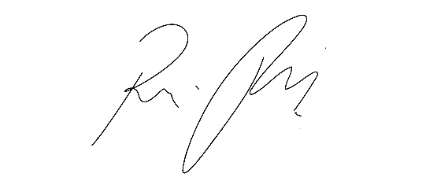

**Súmula:** Indico ao Poder Executivo, na pessoa do Excelentíssimo Prefeito Sr. Igor Soares Ebert, que oficie junto a Secretaria responsável, da necessidade de que seja feito o serviço de tapa buraco e manutenção da via na Rua Luiz Reviglio no bairro Bela Vista.

**INDICO** à Mesa, após ouvido o Douto Plenário na forma regimental vigente, para que seja oficiado ao Poder Executivo, na pessoa do Exmo. Prefeito Sr. Igor Soares Ebert, junto a Secretaria responsável, a necessidade de tapa buraco e manutenção da via na Rua Luiz Reviglio no bairro Bela Vista.

**Justificativa**

Senhor Presidente,

Douto Plenário,

A referente indicação se faz necessária devido à má conservação da via necessitando de que seja feita o serviço de tapa buraco e manutenção na Rua Luiz Reviglio, em frente ao número 01, no bairro Bela Vista. Essa é uma solicitação dos moradores a esse legislador, já que em virtude do tráfego intenso de veículos abriram-se buracos no asfalto (fotos em anexo), o que pode ocasionar acidentes e, consequentemente, prejuízos para os motoristas que trafegam no local e também para os pedestres que passam pela rua. Logo a manutenção da referida rua é de suma importância e urgência.

Conto com o apoio dos nobres pares e aproveito para renovar meus protestos de estima e consideração.

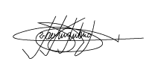Sala das Sessões Bemvindo Moreira Nery, 23 de junho de 2022.

Marcelo Aparecido Antônio

Vereador “Marcelo Alemar”

PODEMOS

ANEXO

